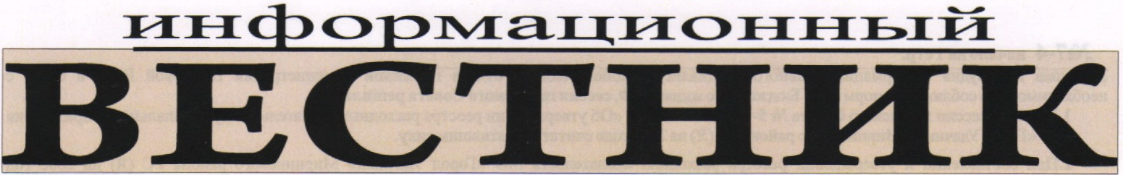
Муниципальное образование «Город Удачный»
Спецвыпуск
Пятница, 18 мая 2012 г. распространяется бесплатно
Официальный печатный орган администрации МО «Город Удачный»
Наш сайт в Интернете – www.мо-город-удачный.рф

Российская Федерация (Россия)
Республика Саха (Якутия)
Муниципальное образование «Город Удачный»
Городской Совет депутатов
II созыв
XXXXIX СЕССИЯ
РЕШЕНИЕ
15 мая 2012 года № 49-3
О внесении изменений в решения городского Совета МО «Город Удачный» от 23 декабря 2009 года №26-7 «Об утверждении структуры городской администрации МО «Город Удачный» и от 23 декабря 2009 года №26-8 «О Перечне муниципальных должностей, должностей муниципальной службы и должностей, не относящихся к муниципальной службе в МО «Город Удачный»
В целях оптимизации структуры и повышения эффективности работы городской администрации МО «Город Удачный», для стабилизации правовой работы в органах местного самоуправления МО «Город Удачный», своевременного внесения изменений в муниципальные правовые акты и принятия новых в связи с постоянным процессом изменения законодательства, оказания необходимых юридических консультаций, в соответствии с частью 8 статьи 37 Федерального закона "Об общих принципах организации местного самоуправления в Российской Федерации" городской Совет депутатов МО «Город Удачный» РЕШИЛ:
- Внести следующие изменения в структуру городской администрации МО «Город Удачный», утвержденную решением городского Совета МО «Город Удачный» от 23 декабря 2009 года №26-7:
  - Ввести дополнительно в правовой отдел 1 штатную единицу.
  - Строку «Итого» изложить в следующей редакции:
«Итого: 46 штатных единиц, в том числе:
- замещающих муниципальные должности – 1 единица,
- замещающих должности муниципальной службы – 34 единицы, из них 4 – финансируемые за счет субвенций,
- замещающих должности, не относящих к муниципальной службе - 11 единиц.».

- В Перечне муниципальных должностей, должностей муниципальной службы и должностей, не относящихся к муниципальной службе в МО «Город Удачный, утвержденный решением городского Совета МО «Город Удачный» от 23 декабря 2009 года №26-8:
  - Второй раздел «Должности муниципальной службы в городской администрации МО «Город Удачный» дополнить должностью главного специалиста юриста в количестве 1 единица, и соответственно изложить п.2.6. второго раздела в следующей редакции:

№  п/п | Группа должностей | Наименование должности |  | Количество единиц | Примечание
2 | Старшая должность | 2.6. | Главный специалист юрист | 2

  - Строку «Итого» второго раздела изложить в следующей редакции:
«Итого:
должностей муниципальной службы в городской администрации МО «Город Удачный» 32 единицы, в том числе:
- ведущих должностей - 2 единицы,
- старших должностей – 29 единиц, из них финансируемых за счет субвенций – 4 единицы,
- младших должностей – 1 единица.».

  - Строку «ВСЕГО» изложить в следующей редакции:
«ВСЕГО:
должностей - 46 единиц, в том числе:
- муниципальные должности – 1 единица;
- должности муниципальной службы – 34 единицы, из них:
- 2 единицы, относящиеся к ведущей группе должностей,
- 31 единиц, относящиеся к старшей группе должностей (4 из которых финансируются за счет субвенций),
- 1 единица, относящаяся к младшей группе должностей муниципальной службы;
- должности, не относящиеся к муниципальной службе – 11 единиц.».

- Опубликовать настоящее решение в порядке, предусмотренном Уставом МО «Город Удачный».

- Настоящее решение вступает в силу с 1 июня 2012 года.

- Контроль исполнения настоящего решения возложить на комиссию по законодательству, правам граждан, местному самоуправлению (Ничик Ю.А.).

И.о. главы города  ____________Т.В. Дьяконова | Председатель  городского Совета депутатов  ______________Б.Н. Дьячков

Пресс-служба администрации города | Адрес редакции: 678188, Республика Саха (Якутия)  г. Удачный, ул. Ленина, 21, Отпечатано 100 экз.  Администрация МО «Город Удачный»

